1. .m文件：

MATLAB的.m文件分为1.由命令构成的脚本文件2.函数文件，且文件函数名与文件名必须一致

1. cell大法（单元格数组/元胞数组）

1.可以存储不同类型的数据，自定义的或者MATLAB的类型

一个元胞数组的一个单元可能包含一个实数数组/字符型数组/复数数组/元胞数组（嵌套）

2.元胞数组的创建

2.1直接赋值法：通过赋值语句把值赋到单元数组的一个单元中，但每一次赋值只能创建一个单元内容

2.1.1 内容索引法：赋值语句的左边用大括号 { } 将标识单元的下标括起来，右边为单元的内容

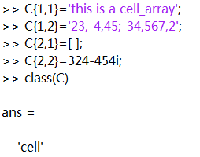 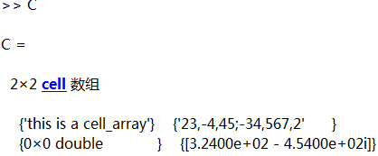

2.1.2 单元索引法：赋值语句的左边用小括号（）将标识单元的下标括起来，右边用大括号将存储于单元中的数据括起来

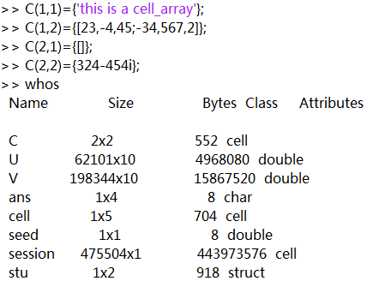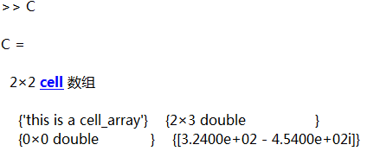

2.2利用函数cell()创建一个元胞数组，并规定其大小——**较为常用**

eg. cell_array = cell(m,n)创建mxn的元胞数组

2.3利用{ }直接创建元胞数组（的所有单元）

一种快捷的元胞数组创建方法，利用 { } 可以直接快速地创建所需元胞数组。在大括号中一次列出所需创建元胞数组的内容，它们之间用逗号（，）隔开，行与行之间用分号（；）隔开，这样就可以创建一个已经初始化好的元胞数组。

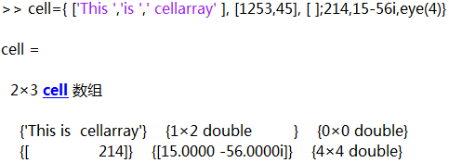

3.元胞数组的访问

一个元胞数组的每一个单元都是一个指针，指向其他的数据结构，而这些数据结构可以是不同的数据类型。在MATLAB中，元胞数组创建时没有显示内容单元的内容，显示的只是它对应的数据类型，而MATLAB可以通过单元的名称来寻访其单元包含的内容。

在MATLAB中，元胞数组的寻访有下面三种形式。

（1）用( )将下标括起来寻访其单元的结构类型。

（2）用{ }将下标括起来寻访其单元的内容。

（3）用celldisp(  )函数对元胞数组的所有内容进行寻访。

1.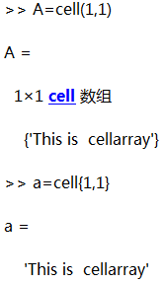2.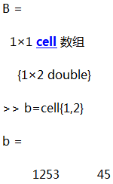3.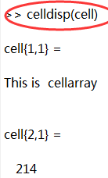 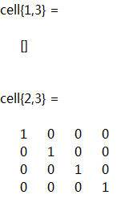

4.关于cell的访问

（1）X= C(s)使用这种"()"形式的返回的是cell类

（2）X = C{s}使用这种"{}"形式的返回的是cell中的内容

（3）其他的基本上与通常的数组.矩阵访问一样了

（4）A{1,1}(2,3:end)访问的是A中的第一个cell里面内容的第2行的第三个元素以后的所有元素

（5）A{1,3}.name访问的是A中的A{1,3}cell里面结构的name值

（6）cell的图形化显示使用命令cellplot(A)即可如B＝{[1；2]}，这就定义了一个cell型的变量B，里面保存的是一个矩阵[1；2]，要引用里面的数据只要在大括号里写上对应的下标即可

1. textscan

从打开的文本中读取数据（以文件识别符为界）到单元格数组C

在使用textscan读入文件时先先通过fopen打开文件，fopen提供fid输入，完成从文件中的读取后调用fclose关闭FID检测器

